МАУ ДО «ЦВР «Дзержинец» города Тюмени
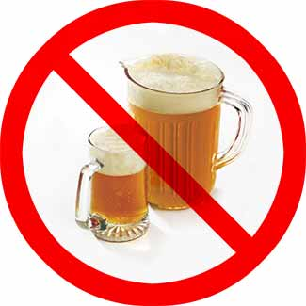
Трезвый взгляд на пиво
Ученые, исследующие проблему алкоголизма, вполне обосновано считают неправомерным разделение спиртных изделий по степеням их вредного воздействия на организм, поскольку нет среди них безвредных.
Согласно исследованиям, пиво – это первое легальное наркотическое вещество, прокладывающее путь другим, в том числе и нелегальным наркотикам.
Исторически сложилось так, что в России пиво не считают алкоголем, но бутылка пива содержит от 25 до 50 г алкоголя. Поэтому выпить бутылку пива – это то же самое, что и рюмку, а то и две водки.
Обладая мощным мочегонным эффектом, пиво беспощадно вымывает из организма витамины и минералы, особенно калий, магний, витамин С. Для растущего организма – это катастрофа!
Насыщенность пива углекислым газом приводит к варикозному расширению вен и возникновению синдрома «пивного сердца» («капронового чулка»), когда сердце провисает, становится дряблым и плохо качает кровь. Содержащийся в пиве кобальт способствует разрушению сердечно-сосудистой системы, а также желудочно-кишечного тракта.
Пиво опасно, так как в процессе его изготовления в нем остаются побочные продукты брожения: альдегиды, сивушные масла, эфиры. Содержание их в пиве в десятки раз превышает уровень их допустимой концентрации.
Пиво способно формировать устойчивую зависимость (алкоголизм) в 4 раза быстрее, чем крепкие напитки.
Пивная субкультура ведет к деградации. Задумайтесь!
Не верьте красивым сказкам и не поддавайтесь иллюзиям, которые создает реклама пива вокруг этого вредного напитка. Смотрите на жизнь трезво!
Получить консультацию и информацию по проблеме алкоголизации несовершеннолетних можно по телефону 50-82-61

